* + **DESDE LOS ORÍGENES DE LA HUMANIDAD**

o Restos arqueológicos del Paleolítico demuestran que al hombre primitivo le afectaba profundamente el misterio de la muerte y de la procreación. Creía depender de las fuerzas de la naturaleza y tenía la seguridad de que había algo superior que era la fuente de la vida. Para relacionarse con ese algo superior y obtener su beneficio se sirvió de ritos.

o El hombre primitivo también creía que había vida en el más allá, por lo que enterraba a sus muertos con alimentos y utensilios.

o Este fue el comienzo de la religión, quizá en la época lejana en que el hombre pasó de la sola recolección de alimentos a la producción de los mismos.

* **RELIGIONES TRADICIONALES**

o Desde la antigüedad hasta nuestros días, perviven en la sociedad algunas manifestaciones religiosas a las que conocemos como religiones tradicionales o "primitivas". Normalmente son religiones de pueblos, no de naciones ni de estados. A veces las encontramos en culturas que han sido sistemáticamente invadidas y rechazadas por la civilización occidental.

o Las religiones tradicionales afirman la realidad de un algo misterioso, insólito y extraño al que se da diversos nombres: Maná, Ka, Gran Manitú, etc.

* **ELEMENTOS DE LAS RELIGIONES TRADICIONALES**

o Entre los elementos más comunes de las religiones tradicionales destacan los siguientes:

* + - **Animismo**: culto y creencia en que las fuerzas naturales (cielo, tierra, noche,día...) y los diferentes elementos de la naturaleza (montañas, agua, fuego...) están animados o habitados por espíritus.
    - **Fetichismo**: culto y adoración a los espíritus que habitan en estatuillas u objetosfabricados por el hombre.
    - **Manismo**: culto a los muertos, manifestación religiosa muy extendida. Nohay pueblo que no tenga alguna creencia acerca de la supervivencia de las almas.
    - **Totemismo**: el tótem es un ser animado o inanimado (en la mayoría de loscasos un animal o un vegetal), del que el grupo dice descender y que le sirve de emblema y de nombre colectivo. Así, por ejemplo, si el tótem es un lobo, todos los miembros del clan creen que tienen un lobo por antepasado y, por consiguiente, que hay algo de lobo dentro de ellos.

|  |  |  |
| --- | --- | --- |
| DIOSA NEOLÍTICA | TOTEM PRIMITIVO | ESCENA DE CAZA |
| 5000 a. C. |  | (NEOLÍTICO) |
|  |  |  |

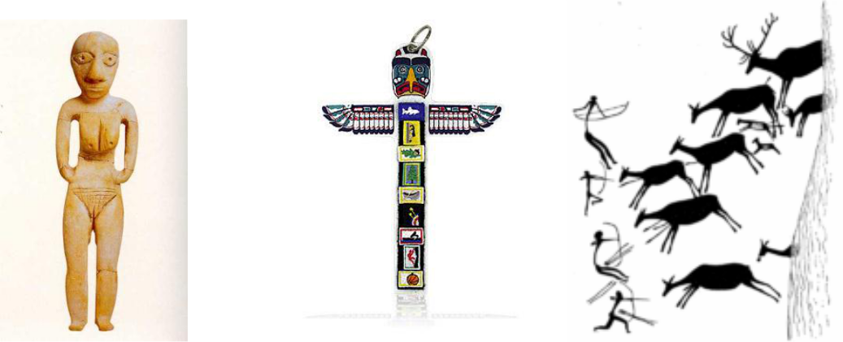

3

***2. LAS RELIGIONES DESAPARECIDAS***



* **EL VALLE DEL NILO**

o En Egipto, la religión era la base sobre la que se apoyaba toda la vida social. Era la fuente principal de la que se surtían el arte, la administración y la política.

o Los dioses más importantes y populares de Egipto fueron Osiris, dios de los muertos y de la vegetación; Isis, diosa protectora de las mujeres y los niños; Horus, dios del cielo que se representaba como un halcón.

o Ra, dios solar, después de haber completado la creación del mundo, se sintió agotado; pero al contemplar su propia obra, sintió una gran alegría que hizo que le brotaran lágrimas de los ojos que, al caer al suelo y mezclarse con la tierra, se convirtieron en seres humanos.

* **MESOPOTAMIA**

o En Mesopotamia existían ciudades-estado. Cada una de ellas tenía su dios y su rey. Este interpretaba la voluntad del dios por signos, pero no se consideraba dios, sino que estaba sometido a la jerarquía religiosa

o En el siglo XVIII a. c., el rey Hammurabi unificó el Estado, hizo de Babilonia la capital del imperio e impuso como dios principal a Marduk. Este fue el dios encargado de restablecer el orden celeste, de hacer surgir la tierra del mar y de esculpir el cuerpo del primer hombre antes de repartir los dominios del universo entre los demás dioses

* **GRECIA**

o La religión griega concibió a sus dioses bajo formas humanas y sobre ellos creó unos relatos y mitos de una enorme riqueza. La mitología griega consiste no solo en el conjunto de dioses que creó sino en los relatos en los. que se cuentan las historias de esos dioses y de su relación con los humanos.

o Estos dioses y relatos han tenido mucha influencia en la cultura occidental.

o Tras unos relatos sobre los orígenes en los que aparecen Caos (el vacío), Gaya (la diosa tierra), Urano (el cielo estrellado), Eras (el deseo de unión), Cronos (hijo de Gaya y Urano) y Rea (mujer de Cronos), llegan los dioses del Olimpo, presididos por el omnipotente Zeus (hijo de Cronos y Rea). En torno a Zeus se organizan los dioses y diosas más significativos de la mitología: Poseidón, Hera, Atenea, Apolo, Artemisa, Deméter, Hefesto, Ares, Afrodita, Hermes, Dioniso.

* **ROMA**

o Además de los dioses que habían asimilado de los griegos, los romanos contaban también con una serie de dioses que pertenecían a la esfera más privada, dioses protectores del hogar (lares).

o También los romanos asimilaron muchos de los ritos y religiones que fueron encontrando en sus conquistas de los pueblos del mediterráneo, en especial el culto de Mitra que tenía relación con la tradición del toro en la cultura mediterránea.